보도 자료 Sulz am Neckar, 2015년 4월

100% 디자인

카본 튜브 핸들: 프리미엄 분야에 적합한 고품질 튜브 핸들

HEINRICH KIPP WERK가 2015 하노버 박람회에서 카본 튜브 핸들로 독점적인 제품 확장을 선보입니다. 고품질 그립이 독창적인 디자인과 높은 안정성으로 인정받고 있습니다. 그립은 예를 들어 가구 설치 또는 물체 조립 등의 프리미엄 분야에서 사용됩니다.
KIPP는 2015 하노버 박람회를 위한 새롭고 독점적인 제품의 판매를 시작합니다. 핸들의 제품 그룹은 카본 튜브 핸들로 확장됩니다. 최고의 안정성, 고품격 디자인, 내구성이 강한 소재 및 최대 수명은 그립의 기본적 특징입니다.
스테인레스 스틸과 정품 카본 소재의 조합은 눈에 띄는 시각적 특성을 부여합니다. 카본 표면을 반복 연마하여 소재의 깊이있는 효과가 강화됩니다. 투명락과 핸드 폴리쉬는 1등급 품질을 더욱 돋보이게 합니다. 인체 공학적 형태, 특수 디자인 및 고급스러운 외형 덕분에 카본 튜브 핸들은 무엇보다도 가구 설치, 인테리어 또는 다른 다양한 프리미엄 분야에 적합합니다.
지금까지 카본 그립은 산업 전반에서 맞춤 제품으로만 구입할 수 있었습니다. 이제 HEINRICH KIPP WERK가 그립을 스탠다드하게 공장에서 직접 공급합니다. 카본 튜브 핸들에는 2가지 버전이 있는데 각각 6가지 사이즈와, 요청 시 특수 길이로도 제공됩니다.

공백 포함 글자수:
헤드 라인: 33자
프리 헤드: 8자
텍스트: 621자
총: 662자

HEINRICH KIPP WERK KG
슈테파니 베크(Stefanie Beck), 마케팅 부문
Heubergstraße 2
72172 Sulz am Neckar
전화: 07454 793-30
E-Mail: s.beck@kipp.com

자세한 정보 및 언론 보도용 사진
www.kipp.com, Region: Deutschland 참조,
Rubrik: News/Pressebereich

사진

캡션:
카본 튜브 핸들은 빼어난 디자인과 높은 안정성으로 인정받습니다.
사진: KIPP

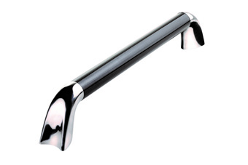  이미지 저작권: 전문 매체에 라이센스 및 무료 공개 승인.  (레퍼런스 목록 및 증거 포함) | 이미지 파일:  KIPP_ROHRGRIFF_carbon_K0781.jpg

